Лабораторные работы

ЛАБОРАТОРНАЯ РАБОТА №1
Вычисление выражений

Целью работы является изучение правил записи формул и вычисление полученных результатов. Хотя правила записи формул и простые, они отличаются от принятых в математике. Например:

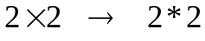
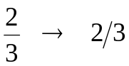
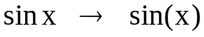
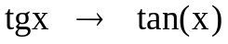
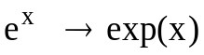
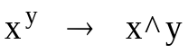
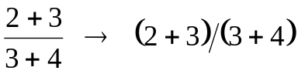
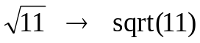

Рассмотрим вычисление значения выражения:

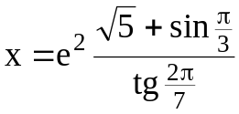

На МАТЛАБ'е соответствующая запись будет:

x=exp(2)*(sqrt(5)+sin(pi/3))/tan(2*pi/7)

x =

18.2793

В лабораторной работе нужно придумать самостоятельно два подобных выражения и вычислить их значения. Все выражения набирать в окне Command Window. Результаты получаются после нажатия клавиши Enter.
В случае возникновения трудностей с записью каких-то функций воспользоваться помощью, набрав слово help.

ЛАБОРАТОРНАЯ РАБОТА №2
Построение графиков функций

Запишем функцию:

y=a1*sin(2*x-5)+a2*cos(5*x),

где а1, а2 – некоторые параметры.

Для построения соответствующего графика запишем следующую программу:

a1=1; a2=1;
x=[0:0.01:10];
y=a1*sin(2*x-5)+a2*cos(5*x);
plot(x,y);
grid;
xlabel('x');
ylabel('y');
title('a1*sin(2*x-5)+a2*cos(5*x), а1=1, а2=1');

Результатом ее работы будет построение следующего графика:

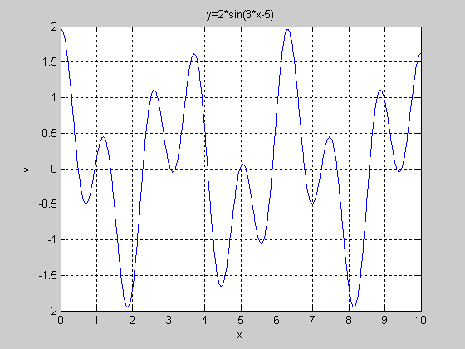
Рис. 1

В первом операторе задаются значения параметров а1 и а2. Во втором операторе указывается массив значений аргумента х от 0 до 10 с шагом 0.01. Следующий оператор создает массив соответствующих значений y. Оператор plot(x,y); строит соответствующий график. Оператор grid; строит масштабную сетку. Последние три операторы «подписывают» оси координат и график в целом.
В лабораторной работе нужно научиться строить подобные графики. При построении графиков обратить внимание, как изменяется результат построения при изменении шага. Так, при шаге, равном единице (x=[0:1:10];), график будет иметь вид ломаной кривой. Предлагается также поэкспериментировать со значениями параметров а1 и а2.

Примечания.
1. Для удобства редактирования созданного кода и возможности использовать его в дальнейшем рекомендуется, начиная с этой лабораторной работы, писать код не в командном окне MATLABа, а в отдельном файле. Для этого используется следующая последовательность выбора пунктов меню: File->New->Script. Только предварительно необходимо в качестве текущей директории (Current Folder) выбрать свою папку, в которой предполагается сохранять все последующие лабораторные работы.

ЛАБОРАТОРНА РОБОТА №3
Построение графика потенциальной энергии и фазовой плоскости

Задание. Используя навыки, полученные при выполнении предыдущей лабораторной работы, построить в среде МАТЛАБ:
1) график потенциальной энергии (рис. 2);
2) фазовую кривую (зависимость скорости от координаты) для заданной полной и потенциальной энергий (рис. 3).

Примечания.
1. Для достижения максимальной иллюстративности в качестве выражения для потенциальной энергии рекомендуется использовать функцию, имеющую несколько точек минимума и максимума (потенциальных ям и потенциальных барьеров). Например, тригонометрические функции, в силу своей периодичности, могут обеспечить необходимые свойства. Поэтому, можно взять функцию из Л/р №2.
2. Для построения фазовой кривой (зависимости обобщенной скорости от обобщенной координаты) необходимо использовать выражение:
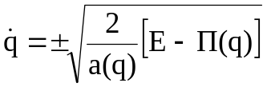,
где а(q) – обобщенная масса (можно взять а(q)=1), П(q) – потенциальная энергия, Е – полная энергия системы.
3. Для наглядности получаемых результатов рекомендуется попробовать построить фазовую плоскость для нескольких значений полной энергии (Е). Так, при достаточно больших значениях Е энергии в системе будет хватать на то, чтобы преодолевать так называемые потенциальные ямы.
4. Для построения двух графиков в одной системе координат необходимо в одном операторе plot перечислить (через запятую) все переменные и функции, которые необходимо построить, в формате:
plot(x1,y1,’цвет_стиль_маркер’, x2,y2,’цвет_стиль_маркер’,… );
где
- цвет может быть представлен одним из символов: 'c' , 'm' , 'y' , 'r' , 'g' , 'b', 'w' b 'k' для обозначения соответственно голубого, малинового, желтого, красного, зеленого, синего, белого и черного цвета соответственно;
- стиль линии может быть представлен одним из символов: ‘–‘ – для сплошной, ‘– –‘ – для разрывной, ‘:’ – для пунктирной, ‘–.’ – для штрих пунктирной линии;
- наиболее часто встречающиеся маркеры: ‘+’, ‘°’, ‘*’ и ‘х’.
5. По умолчанию, МАТЛАБ выводит каждый последующий график в новом окне. Для того, чтобы выводить графики в одном окне, необходимо использовать оператор subplot(m,n,p), который позволяет разбить область вывода на m*n окон, причем параметр p указывает номер окна, в котором будет выводиться очередной график.

Пример.
Так, для потенциальной энергии
П=-0.5*(q+2.5)*(q+1)*(q-1)*(q-2)*(q-3)*(q-4.8)*(q-6)/25+5
соответствующие графики будут иметь вид

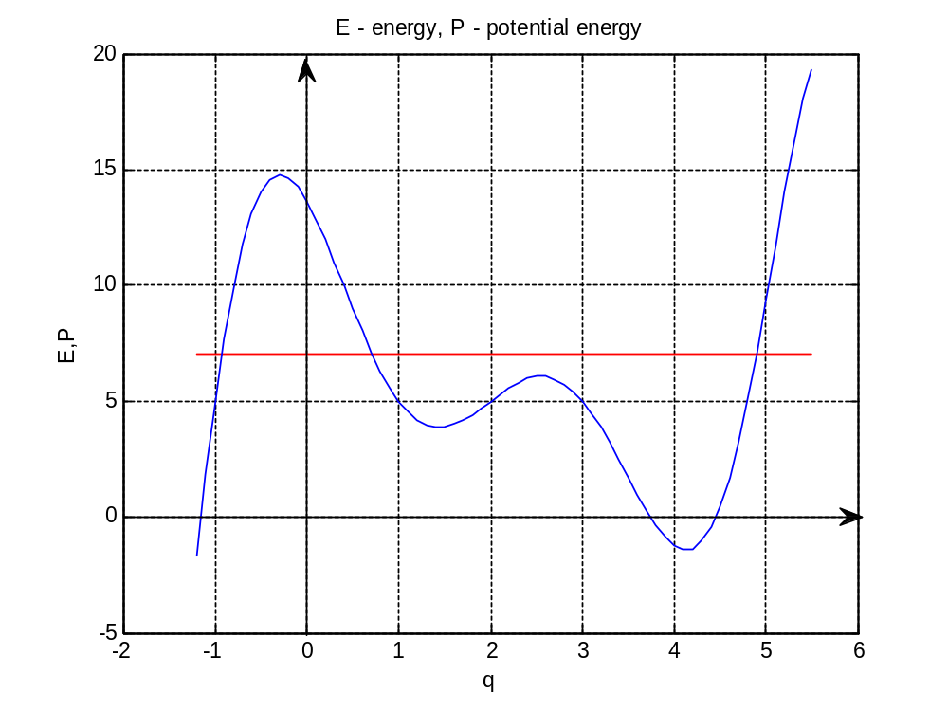
Рис. 2

Phase plane
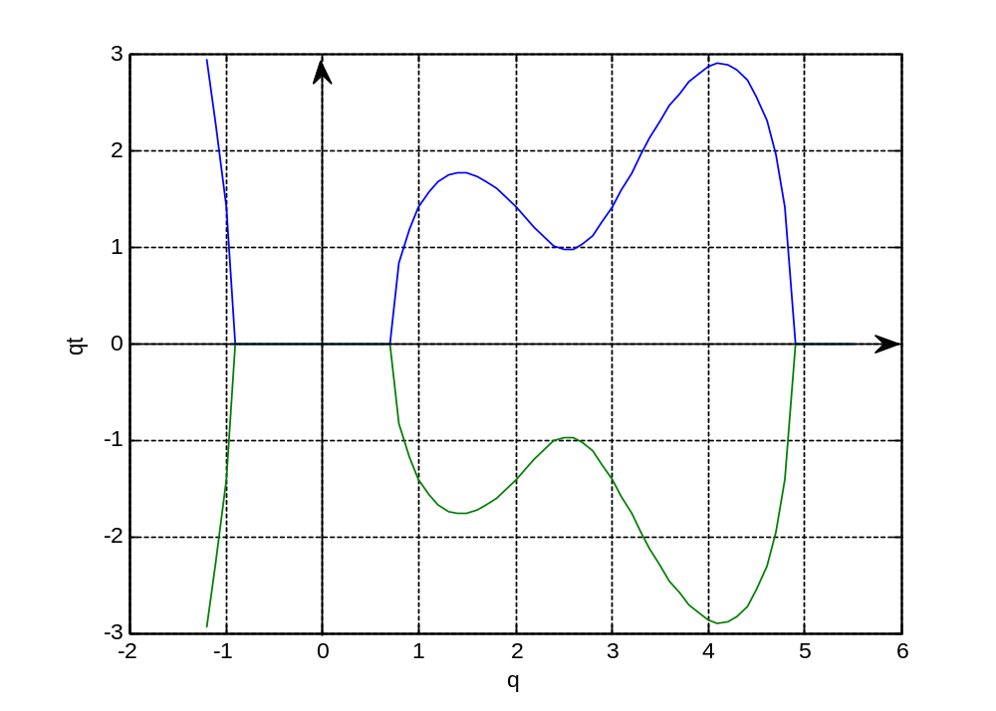
Рис. 3

ЛАБОРАТОРНАЯ РАБОТА №4
Численное интегрирование дифференциальных уравнений.
Затухающие колебания

В том случае, если в системе действуют силы трения, уравнение, описывающее движение системы, усложняется, и получить его решение в аналитическом виде, в общем случае, не представляется возможным. В этом случае, как правило, используются численные методы решения дифференциальных уравнений. Одним из наиболее эффективных численных методов является метод Рунге-Кутта.
Вызов метода c помощью функции ode23 выглядит следующим образом:
[t,q]=ode23(‘eqyations’,[t0:dt:tk],q0,qt0);
где t – переменная времени;
q – вектор, элементами которого после вызова метода ode23 будут значения искомой функции в соответствующие моменты времени;
eqyations – имя файла, в котором записана система уравнений, описывающая движение системы;
[t0:dt:tk] – начальный момент времени, шаг интегрирования и конечный момент времени.

Порядок выполнения лабораторной работы

1. Создать файл, в котором будет записана система 2-х уравнений, описывающая движение системы, и сохранить его с именем sist2.m.

function dq=sist2(t,q); (1)
dq(1)=q(2);
dq(2)=-Q(q)-a*q(2);
dq=[dq(1);dq(2)];
end;

В итоге получим обычную функцию, входные параметры которой перечислены в скобках в верхней строчке. Вектор dq представляет собой результат вычислений, возвращаемый функцией.
Во второй и третьей строчке записывается система уравнений, описывающая движение системы, а в четвертой – формируется вектор-результат.
Система уравнений, описывающая движение системы, имеет вид

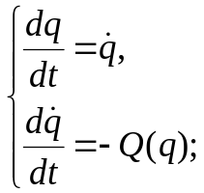

где q – обобщенное перемещение,
– обобщенная скорость,
Q(q) – обобщенная сила, действующая на материальную точку, 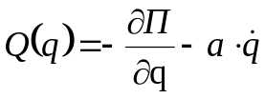, причем 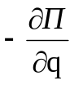 – потенциальная сила, равная производной от потенциальной энергии, взятой со знаком минус, 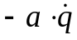 – сила трения.
Соответствие между обобщенным перемещением q, обобщенной скоростью и их производными 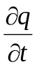, 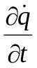, с одной стороны, и векторами q и dq в функции (1), с другой стороны, выглядит следующим образом:
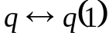, 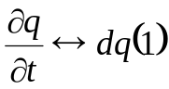,
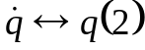, 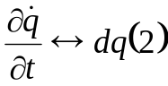.
Потенциальную энергию можно вычислять либо с использованием математических правил взятия производной, либо с использованием определения производной. При этом достаточно вычислить разность потенциальных энергий, вычисленных в двух достаточно близко расположенных точках, и разделить результат на расстояние между этими точками.
Таким образом, в теле функции (1) необходимо внести следующие изменения:
1) после первой строки вставить строчку
global a;
в которой описана глобальная переменная a, третью строку переписать в виде:
dq(2)=-(P(q(1)+0.01)-P(q(1)-0.01))/0.02-a*q(2);
где Р() – это потенциальная энергия, вычисляемая при указанных в скобках значениях обобщенной координаты q(1). Саму же потенциальную энергию нужно описать в виде отдельной функции

function P=P(q)
P=… ;
End

и дописать ее после слова “end;” в функции (1).

2. Создать файл, в который нужно поместить текст основной программы:

global a;
a=0.1;
t=[0:0.01:10];
[t,q]=ode23('sist',t,[0,0]);
subplot(3,1,1);
plot(q(:,1),q(:,2));
grid;
xlabel('q');
ylabel('qt');
title('Phase plane');
subplot(3,1,2);
plot(t,q(:,1));
grid;
xlabel('t');
ylabel('q');
title('Displacement q(t)');
subplot(3,1,3);
plot(t,q(:,2));
grid;
xlabel('t');
ylabel('qt');
title('Velocity qt(t)');

Согласно приведенному тексту основной программы должно построиться три графика (рис. 3):
1) зависимость обобщенной скорости от обобщенной координаты (фазовая плоскость);
2) зависимость обобщенной координаты от времени;
3) зависимость обобщенной скорости от времени.

После построения графиков предлагается попробовать поменять начальные условия и коэффициент трения а. Так, при уменьшении параметра а скорость затухания колебаний будет снижаться, при увеличении – наоборот, увеличиваться. Кроме того, при изменении коэффициента трения вид фазовой кривой может существенно измениться: затухание колебаний произойдет в другой потенциальной яме. Затухания в другой потенциальной яме можно также добиться и путем изменения начального перемещения (при вызове функции ode23().

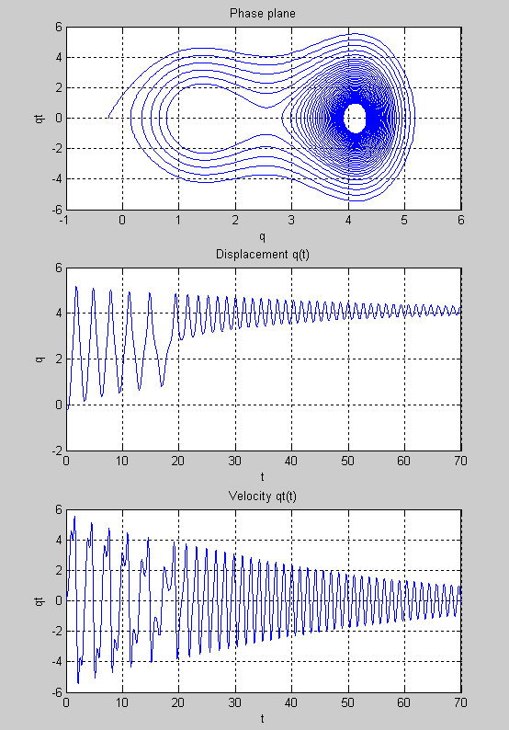
Рис. 4

ЛАБОРАТОРНАЯ РАБОТА № 5
Динамика Ферхюльста

Простейшей моделью, описывающей динамику популяции, является линейное дифференциальное уравнение
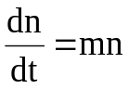, (2)
согласно которому происходит неограниченный рост популяции с течением времени.
Если в уравнение (2) добавить коэффициент смертности, получим дифференциальное уравнение динамики популяции при наличии смертности:
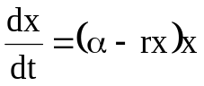,
где 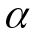 – коэффициент рождаемости, r – коэффициент смертности.
Для численного решения этого уравнения в системе МАТЛАБ, как и в предыдущей лабораторной работе, воспользуемся функцией ode23(). Для этого необходимо предварительно создать файл следующего содержания:

function dx=Ferh(t,x);
global a r;
dx=(a-r*x)*x;
end

и сохранить его с именем Ferh.m.
В основном файле программы останется лишь при вызове функции ode23() сослаться на файл Ferh.m, в котором содержится решаемое уравнение:

global al r;
a=0.2; r=0.2;
t=[0:0.1:50];
n0=0.1;
[t,x]=ode23('Ferh',t,n0);
plot(t,x); hold on;
grid;
xlabel('t');
ylabel('n');
title('Ferhulst dynamics n(t)');

В результате получим S-образную кривую, которую, в честь ученого, который первым стал исследовать подобные кривые, называют кривой Ферхюльста (рис. 5).

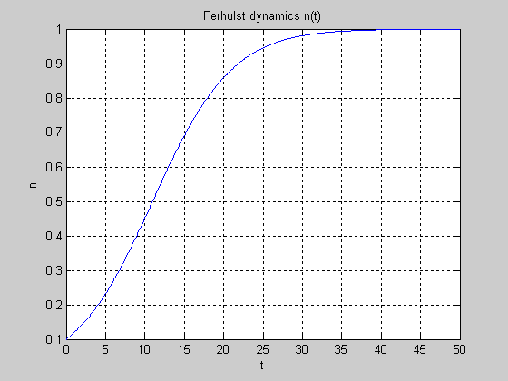
Рис. 5

Вид построенной кривой существенно зависит как от параметров модели и r, так и от начального объема популяции. Построим на одном графике несколько кривых для различных начальных значений n0. Для этого можно воспользоваться оператором цикла for, синтаксис использования которого в МТЛАБе выглядит следующим образом:

for i=i0:ik
% тело цикла
end;

В тело цикла необходимо поместить вызов функции ode23(), построить на основе полученных результатов график с помощью функции plot() и нарастить переменную n0, отвечающую за начальный объем популяции.

Примечание. Для того, чтобы кривые, помещаемые на график при каждом проходе цикла, добавлялись в ту же самую систему координат, необходимо после каждого вызова функции plot() помещать оператор hold on. В итоге получим картину, представленную на рисунке 6. Как видно из рисунка, система имеет два состояния равновесия: при нулевом начальном объеме популяции, n0=0, и при n0=1. Если первое состояние является неустойчивым и любое малое отклонение выводит систему из него, то второе - является устойчивым состоянием равновесия системы. Необходимо также добавить, что единицы измерения здесь достаточно уловны, т.е. n, конечно же, измеряется не в единицах, как это представлено на графике, а в сотнях, тысячах, миллионах и т.д.

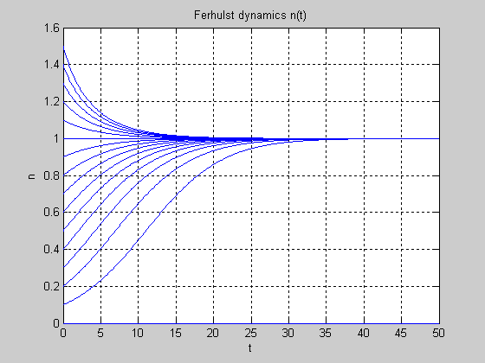
Рис. 6

ЛАБОРАТОРНАЯ РАБОТА № 6
Система «хищник-жертва»

Рассмотрим систему уравнений, описывающую совместное развитие двух популяций:

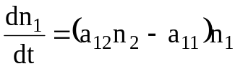 (3)
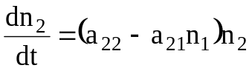

где n1 – численность одной популяции, n2 – численность второй популяции.
Нужно самостоятельно составить программы, необходимые для численного интегрирования этой системы и изображения трех видов графиков: . Примеры графиков фазового портрета 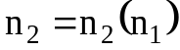, а также графиков зависимостей объема хищников от времени 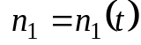 и объема жертв от времени 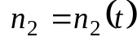, изображены на рисунках 7, 8, 9 соответственно.
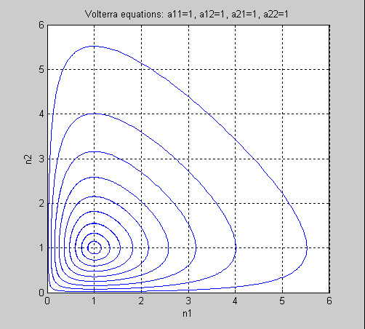
Рис. 7

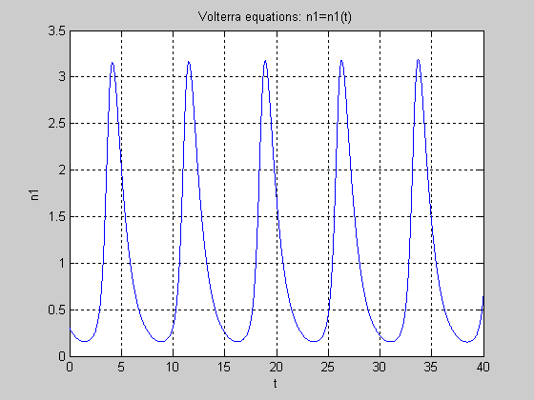
Рис. 8

При построении фазовой плоскости необходимо, как показано на рисунке 7, построить несколько фазовых кривых, отвечающих различным начальным значениям n1 и n2. Для простоты можно брать одинаковые значения n1=n2, равномерно распределенные на отрезке [0, 1]: 0, 0.1, 0.2, … 1 (рис. 7).

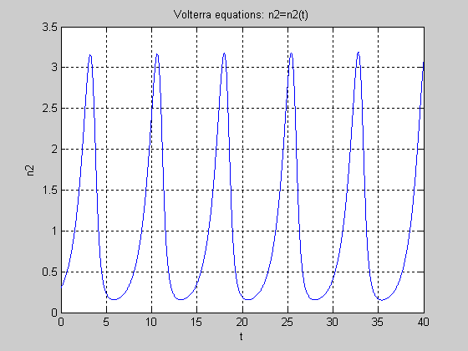
Рис. 9

ЛАБОРАТОРНАЯ РАБОТА № 7
Автоколебания

Рассматривается система дифференциальных уравнений Ван-Дер-Поля:

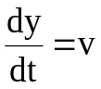
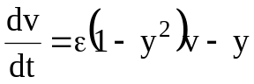

Необходимо решить эту систему численным методом и изобразить графики функций 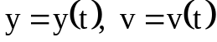 и 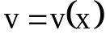 при разных начальных условиях и разных значениях параметра . Использовать, в качестве образца, программы из ЛР 5 и 6.
Для примера ниже изображен график фазового портрета.

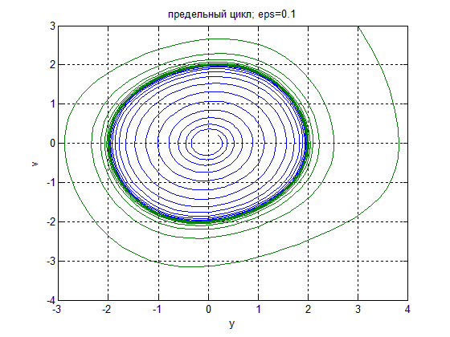
Рис. 10

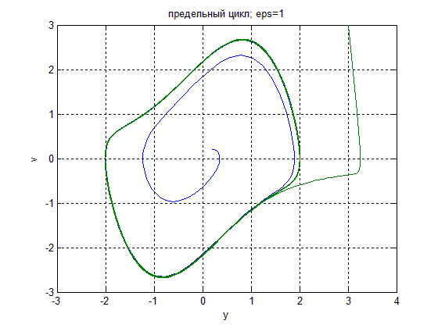
Рис. 11

ЛАБОРАТОРНАЯ РАБОТА № 8
Матричная алгебра

Целью работы является изучение правил действий над матрицами с помощью Матлаб'а. Рассмотрим примеры:

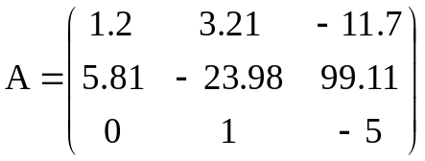

На Матлаб'е это выглядит так:

A=[1.2 3.21 -11.7; 5.81 -23.98 99.11; 0 1 -5]

A =

1.2000 3.2100 -11.7000
5.8100 -23.9800 99.1100
0 1.0000 -5.0000

Для заданной квадратной матрицы легко выполнить ее транспонирование:

A'

ans =

1.2000 5.8100 0
3.2100 -23.9800 1.0000
-11.7000 99.1100 -5.0000

и нахождение обратной матрицы:

inv(A)

ans =

0.4140 0.0866 0.7482
0.5784 -0.1195 -3.7217
0.1157 -0.0239 -0.9443

>> A^-1

ans =

0.4140 0.0866 0.7482
0.5784 -0.1195 -3.7217
0.1157 -0.0239 -0.9443

Мы видим, что обращение можно выполнить двумя способами: с помощью функции inv или с помощью операции возведения в степень.
Для проверки правильности результатов перемножим исходную и обратную матрицы:

A*A^-1

ans =

1.0000 -0.0000 -0.0000
0.0000 1.0000 0
0 0 1.0000

Вычислим также определитель матрицы А:

det(A)

ans =

50.2215

Найдем для матрицы А собственные числа и вектора:

[V,D]=eig(A)

V =

0.1221 0.8938 -0.1671
-0.9916 0.4439 0.9580
0.0416 0.0638 0.2330

D =

-28.8509 0 0
0 1.9593 0
0 0 -0.8884

Матрица V имеет своими столбцами собственные вектора матрицы А; матрица D содержит соответствующие собственные числа по диагонали.
Запишем две прямоугольных матрицы:

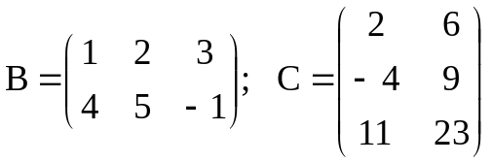

Находим их произведение:

B=[1 2 3; 4 5 -1]

B =

1 2 3
4 5 -1

>> C=[2 6; -4 9; 11 23]

C =

2 6
-4 9
11 23

>> D=B*C

D =

27 93
-23 46

Запишем систему трех уравнений с тремя неизвестными:

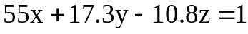
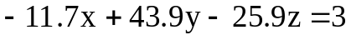
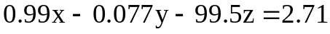

Используя матрицы и вектора:

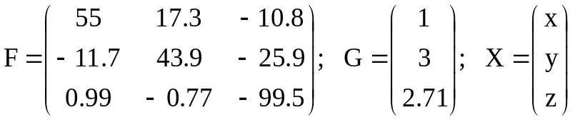

записываем уравнение в матричной форме:

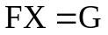

Решение этих уравнений в Матлаб'е можно выполнить двумя способами:

F=[55 17.3 -10.8; -11.7 43.9 -25.9; 0.99 -0.77 -99.5]

F =

55.0000 17.3000 -10.8000
-11.7000 43.9000 -25.9000
0.9900 -0.7700 -99.5000

>> G=[1; 3; 2.71]

G =

1.0000
3.0000
2.7100

>> X=F^-1*G

X =

-0.0033
0.0511
-0.0277

>> X=F\G

X =

-0.0033
0.0511
-0.0277

Результаты в обоих случаях совпадают. Для проверки перемножим матрицу G и результат Х:

F*X

ans =

1.0000
3.0000
2.7100

Мы снова получили вектор правых частей уравнений, который подтверждает правильность результата.

ЛАБОРАТОРНАЯ РАБОТА № 9
Статические уравнения Леонтьева для многосекторной экономики

Задание 9.1. С помощью пакета MatLab решить задачу о нахождении свободных остатков при заданных объемах производства для семисекторной экономической системы.
Задание 9.2. С помощью пакета MatLab решить задачу о нахождении объемах производства по заданным свободным остаткам для семисекторной экономической системы.

